1.Servidor Web Apache

* Para poder ter acesso e editar o arquivo index.html do servidor use :

nano /var/www/html/index.

* Crie uma pagina index.html simples contendo nome dos membros do grupo e a turma segue o exemplo a seguir

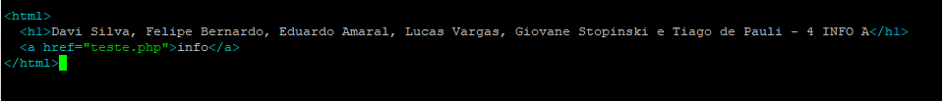

* Depois disso para poder fazer use o comando:

/var/www/html# 1s para ver os arquivos que estão no servidor

* Depois disso abra um navegador e coloque o IP que foi configurado anteriormente

